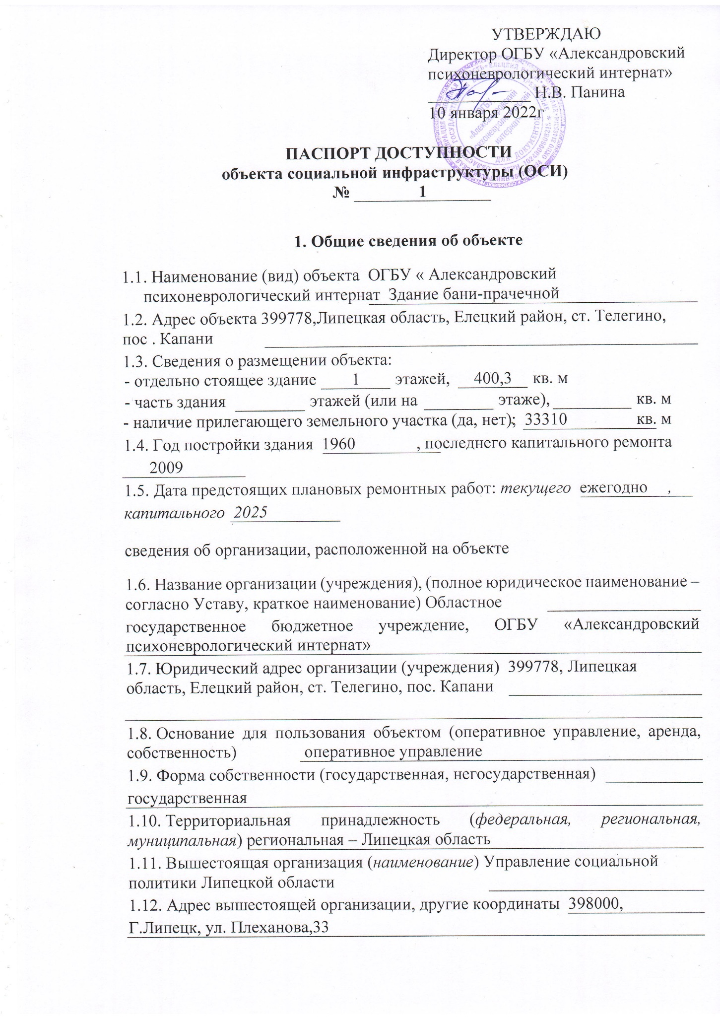

2. Характеристика деятельности организации на объекте
(по обслуживанию населения)
2.1. Сфера деятельности (здравоохранение, образование, социальная защита, физическая культура и спорт, культура, связь и информация, транспорт, жилой фонд, потребительский рынок и сфера услуг, другое)
социальная защита

2.2. Виды оказываемых услуг: медицинские, социальные-бытовые

2.3. Форма оказания услуг: (на объекте, с длительным пребыванием, в т.ч. проживанием, на дому, дистанционно)
2.4. Категории обслуживаемого населения по возрасту: (дети, взрослые трудоспособного возраста, пожилые; все возрастные категории)
2.5. Категории обслуживаемых инвалидов: инвалиды, передвигающиеся на коляске, инвалиды с нарушениями опорно-двигательного аппарата; нарушениями зрения, нарушениями слуха, нарушениями умственного развития
2.6. Плановая мощность: посещаемость (количество обслуживаемых в день), вместимость, пропускная способность 133

2.7. Участие в исполнении ИПР инвалида, ребенка-инвалида (да, нет)
2.8. Количество сотрудников, работающих на объекте 11
2.8. Количество сотрудников, оказывающих услуги населению 11
2.9. Количество оказываемых на объекте услуг 1

3. Оценка соответствия уровня доступности для инвалидов объекта
3.1. Создание условий индивидуальной мобильности инвалидов и возможность для самостоятельного их передвижения по объекту, в том числе имеются:
№ п/п | Наименование элементов доступности | Наличие  (да/нет) | Планируемый срок выполнения мероприятия (год) | Примечание  (если не требуется, указать почему)
3.1.1. | выделенные стоянки автотранспортных средств для инвалидов | Да
3.1.2. | сменные кресла-коляски | Да
3.1.3. | адаптированные лифты | Нет
3.1.4. | поручни | Нет
3.1.5. | пандусы | Нет
3.1.6. | подъемные платформы (аппарели) | Нет
3.1.7. | раздвижные двери
3.1.8. | доступные входные группы | Да
3.1.9. | доступные санитарно-гигиенические помещения | Да
3.1.10. | достаточная ширина дверных проемов в стенах, лестничных маршей, площадок | Нет

4. Оценка соответствия уровня доступности для инвалидов объекта

4.1. Информация об обеспечении сопровождения на объекте инвалидов, имеющих стойкие расстройства функции зрения и самостоятельного передвижения, и оказание им помощи от общей численности объектов, на которых инвалидам предоставляются услуги:

Есть | Нет | Планируемый срок выполнения мероприятия (год)
Есть

4.2. Информация об обеспечении дублирования необходимой для инвалидов звуковой и зрительной информации, а также надписей, знаков и иной текстовой и графической информации знаками, выполненными рельефно-точечным шрифтом Брайля и на контрастном фоне:

Есть | Нет | Планируемый срок выполнения мероприятия (год)
 | Нет

4.3. Наличие специалиста владеющего русским жестовым языком

Есть | Нет | Планируемый срок выполнения мероприятия (год)
 | Нет

4.4. Обеспечение доступа на объект сурдопереводчика и тифлосурдопереводчика:

Есть | Нет | Планируемый срок выполнения мероприятия (год)
Есть

4.5. Обеспечение сопровождения инвалидов по территории организации при получении социальных услуг:

Есть | Нет | Планируемый срок выполнения мероприятия (год)
Есть

4.6. Доля работников, предоставляющих услуги населению, прошедших инструктирование для работы с инвалидами по вопросам, связанным с обеспечением доступности для инвалидов объектов социальной защиты населения в соответствии с законодательством Российской Федерации и законодательством субъектов Российской Федерации, от общего количества работников, предоставляющих услуги населению:
Количество работников организации, предоставляющих услуги населению  человек: | Количество работников организации, предоставляющих услуги населению, прошедших инструктирование для работы с инвалидами по вопросам, связанным с обеспечением доступности для инвалидов объектов и услуг  человек: | Доля работников организации, предоставляющих услуги населению, прошедших инструктирование для работы с инвалидами по вопросам, связанным с обеспечением доступности для инвалидов объектов и услуг  %
11 | 11 | 100

4.7. Доля работников организаций, на которых административно-распорядительным актом возложено оказание помощи инвалидам при предоставлении им услуг, от общего количества работников, предоставляющих данные услуги населению.
Количество работников организации, предоставляющих услуги населению  человек: | Количество работников организации, на которых административно-распорядительным актом возложено оказание помощи инвалидам при предоставлении им услуг  человек: | Доля работников организации, на которых административно-распорядительным актом возложено оказание помощи инвалидам при предоставлении им услуг  %
22 | 22 | 30

4.8. удельный вес транспортных средств, соответствующих требованиям по обеспечению их доступности для инвалидов, от общего количества используемых для предоставления услуг населению транспортных средств:

Количество транспортных средств, используемых для предоставления услуг гражданам | Количество транспортных средств, соответствующих требованиям по обеспечению их доступности для инвалидов | Удельный вес транспортных средств, соответствующих требованиям по обеспечению их доступности для инвалидов, от общего количества используемых для предоставления услуг гражданам  транспортных средств

4.9. Информация об оказании услуг на объекте

Вид оказания услуг | Наличие | Количество услуг
Услуга оказывается на всем объекте | Да | 2
На объекте выделено специальное место (места), где предоставляются услуги

Услуги предоставляются на дому

Услуги предоставляются дистанционно

5. Оценка соответствия уровня доступности для инвалидов объекта и предоставляемых услуг и имеющихся недостатков в обеспечении условий их доступности для инвалидов

Категория инвалидов | Оценка состояния доступности объекта и услуг
Инвалиды, передвигающиеся на креслах-колясках | ДЧ
Инвалиды с нарушениями опорно-двигательного аппарата | ДЧ
Инвалиды с нарушениями зрения | ДЧ
Инвалиды с нарушениями слуха | ДЧ
Инвалиды с нарушениями умственного развития | ДП
Итоговое заключение о доступности объекта и услуг | Объект доступен частично с учетом помощи персонала

6. Управленческие решения по срокам и объемам работ, необходимых для приведения объекта и порядка предоставления на нем услуг в соответствие с требованиями законодательства Российской Федерации.

Категория инвалидов,  для которых необходимо выполнить работы по адаптации объекта | Перечень мероприятий, которые необходимо выполнить для обеспечения доступности объекта и услуг для инвалидов | Срок выполнения мероприятий
Инвалиды, передвигающиеся на креслах-колясках | Необходимо построить пандус, расширить дверные проемы, сделать капитальный ремонт | 2024-2026
Инвалиды с нарушениями опорно-двигательного аппарата | Необходимо построить пандус, расширить дверные проемы, сделать капитальный ремонт | 2024-2026
Инвалиды с нарушениями зрения | Обеспечение объекта звуковой информацией | 2024-2026гг
Инвалиды с нарушениями слуха | Обеспечение доступа на объект сурдопереводчика и тифлосурдопереводчика
Инвалиды с нарушениями умственного развития

Примечание.

Для проведения обследования и паспортизации приказом руководителя организации, предоставляющих услуги в сфере социальной защиты, создается комиссия по проведению обследования и паспортизации объекта и предоставляемых на нем услуг (далее - Комиссия), утверждается ее состав, план-график проведения обследования и паспортизации, а также организуется работа Комиссии.
В состав Комиссии включаются (по согласованию) представители общественных объединений инвалидов, осуществляющих свою деятельность на территории поселения, муниципального района, городского округа, где расположен объект, на котором планируется проведение обследования и паспортизации.
Паспорт доступности, разработанный Комиссией, утверждается руководителем организации, предоставляющей услуги в сфере социальной защиты населения, и представляется в течение 10 рабочих дней после утверждения в управление социальной защиты населения

